***Zdravě jíst, zdravě žít***

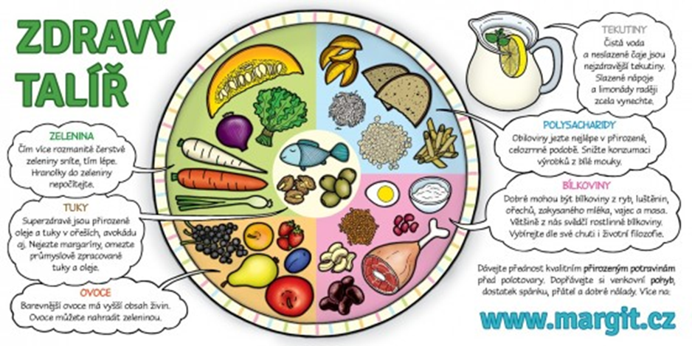

**Cíle projektu:**

**Zvýšit povědomí o moderních trendech zdravého stravování mezi žáky, rodiči a učiteli – osvětová činnost v oblasti zdravého stravování.**

**Zařadit do jídelníčku školní jídelny zdravá jídla, ideálně od regionálních producentů a zčásti i v biokvalitě.**  
Šířit osvětu v oblasti zdravého životního stylu, zejména upozorňovat na souvislosti mezi zdravým jídelníčkem a zdravím člověka, přibližovat lidem základní potraviny zemědělské produkce a polemizovat nad potravinami potravinářského průmyslu.

Poskytnout rodičům k **vypůjčení kuchařky či jinou vhodnou literaturu** o zdravé výživě, zdravém životním stylu, biozemědělství a apod.

Konzultovat kroky v projektu s odborníky v oblasti zdravé výživy.

Pěstovat vzorky různých typů obilí na školní zahradě.

**Vyrábět celozrnnou mouku** a ukázkově ji zpracovat ve školní žákovské kuchyni.  
**Krouhat a vyrábět kysané zelí** a pickles ve školní žákovské kuchyni, preferovat přirozené probiotické kultury a vitamíny před syntetickými preparáty farmaceutického průmyslu.

Vyrobit didaktickou pomůcku pro žáky prvního stupně – **Život na farmě** (co získáváme chovem krav, slepic, ovcí, prasat, co je biozemědělství….).

**Navštívit biofarmu farmu** s chovem hospodářských zvířat a pěstováním bioplodin v regionu, vlastní výroba sýra či tvarohu, mletí celozrnné mouky apod.  
**Navštívit místní farmářské trhy**, diskutovat nad podporou místních producentů.

Alespoň k „novým zdravým jídlům“ ve školním jídelníčku přiřadit **fotografii oběda** pro lepší orientaci při výběru jídla žáky či rodiči.  
Na stěny chodeb ke školní **jídelně nakreslit výjevy ze zdravého stravování a životního stylu**.  
Seznámit žáky se **značením regionálních produktů** a regionálních značek, bioproduktů a ekologicky šetrných výrobků.

V současné době máme podanou grantovou žádost na královéhradeckém kraji.

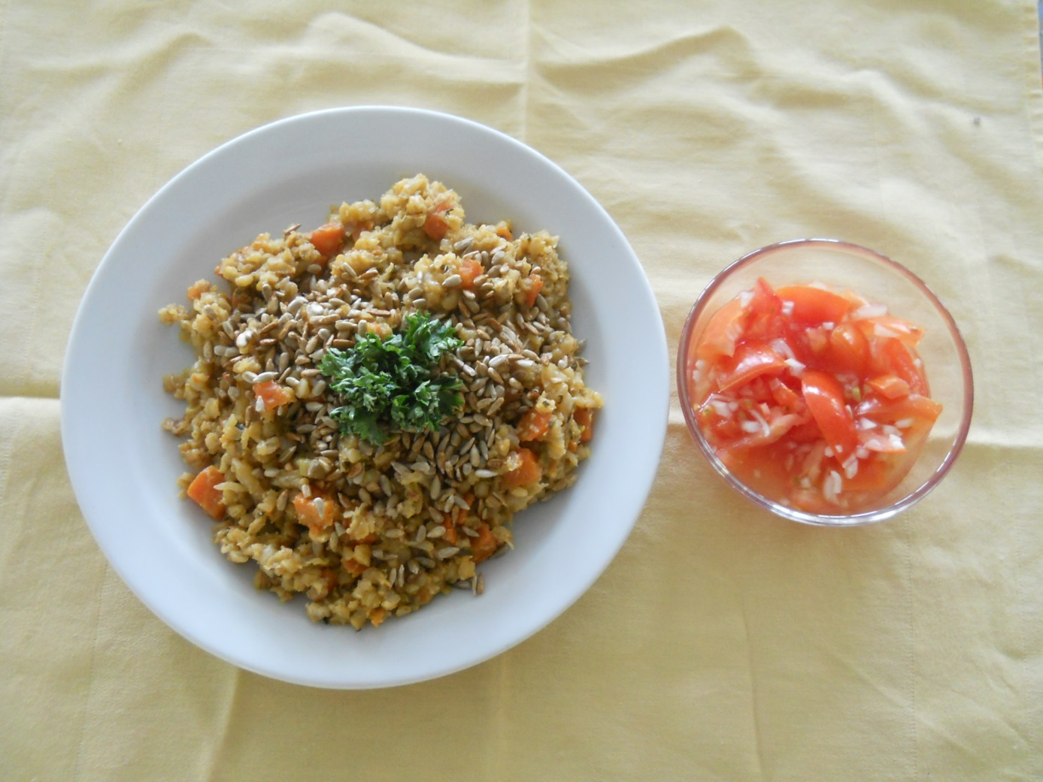

Pravidelně se schází pracovní skupina, která si klade za cíl postupně zavádět zdravá jídla do školního jídelníčku. Je složena z vedení školy, učitelů a pracovníků školní kuchyně.

Fotogalerie projektu

Zdravý jídelníček

Chodba k jídelně

Anketa o školním stravování